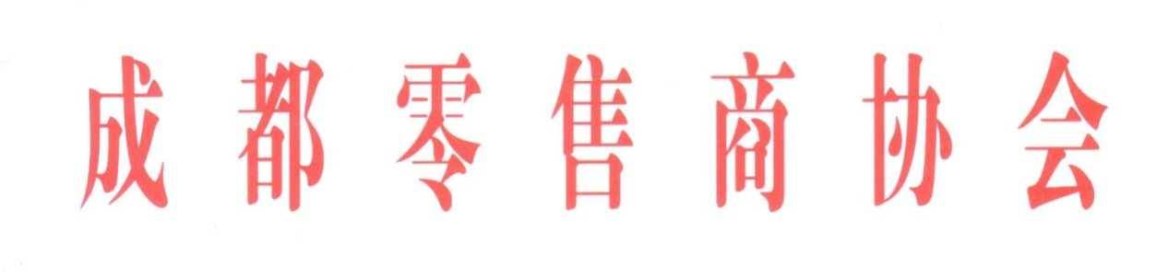
成零售协〔2016〕3号

关于参加“韩国-中国西部地区贸易洽谈会”的通知

各会员单位采购相关负责人：
2016年1月19日，由韩国贸易协会主办的韩国-中国西部地区贸易洽谈会将在总府皇冠假日酒店举办。本次洽谈会邀请了中韩FTA贸易促进团来到成都，带来化妆品、生活用品、食品、婴儿用品等韩国特色商品，与成都的零售商、贸易商、进口商洽谈合作。
协会组织会员企业参加一对一洽谈会。
请有意向参加的会员单位填写回执，并在1月12日（周二）下午17：00前回复到协会工作人员处。

一、时间
1月19日（周二）具体时间将另行通知
二、地点
总府皇冠假日酒店（锦江区总府路31号）
三、邀请人员
各会员单位采购负责人(每家企业限2人)
四、联系方式
韩艺 座机：86627873 手机：15928406936
邮箱：378209822@qq.com

附件
1、《韩国-中国西部地区贸易洽谈会》参会回执
2、2016年首届中韩FTA贸易促进团名单

成都零售商协会
二〇一六年一月六日

附件一：
韩国-中国西部地区贸易洽谈会参加回执
序号 | 公司名称 | 参会人姓名 | 职务 | 联系方式 | 采购需求
1 |  |  |  |  | □化妆品  □生活用品  □食品  □婴儿用品
2

备注：请于1月12日（周二）17：00前将回执回复到协会日常对接人处，谢谢！

附件二：
2016年首届中韩FTA贸易促进团名单
No | 公司名 | 申请领域 | 主要商品
1 | 株）the 3.0 | 化妆品 | 高端 the3.0 生物洁面水, 高端 the 3.0 生物再生面膜,高端 the3.0 生物精华素
2 | 和同贸易 | 生活用品 | JOYCOOK 直火烤炉
3 | (株)美妆丽 | 化妆品 | 丽珠美花 蜗牛肽霜,丽珠美花 CC All-in-One 4#气垫粉饼,丽珠美花 STEMCELL EGF 超级乳清,丽珠美花 多种乳头奶油
5 | (株)有元 G&E | 化妆品 | 美白精华面膜
6 | 爱丽西亚 | 生活用品 | 服装室衣架 EO202, 衣帽间窗帘架 EO417
7 | Bangwool Land Co. | 婴儿用品 | Magic Bubble Solution P(巨型泡泡玩具)
9 | (株）大昌食品 | 食品 | 调味海苔,乾海苔
10 | Superfood-K co., Ltd | 食品/ 生活用品 | 西归浦海藻/ 泡菜,芥菜泡菜/鱼丸/卫生带
11 | 清青国际贸易公司 | 婴儿用品 | 我珂爱 PORORO 宝宝儿童洗衣皂(槐花味/香草味）,我珂爱小企鹅神奇手环(蓝色/ 红色)
12 | 芽美化妆品公司 | 化妆品 | 品牌名：碧尓缇希/品牌名：皙俪思
14 | （株）高铁男红参 | 食品 | 大长今红参果冻 秀,大长今红参糖
15 | (株）东振商社 | 食品/ 生活用品 | 蜜炼柚子茶,食具
16 | 瑞辰 | 生活用品 | 真空低压锅,权力真空容器,Cheese & yogurt day
17 | （株）永丰 | 食品 | 甜辣味炒年糕,芝士味炒年糕
18 | 美凯国际化妆品有限公司 | 化妆品 | 特洛伊源,爱克仙
19 | 株式會社 广川多率海苔 | 食品 | 便当用烤海苔,餐桌用传统调味海苔
20 | 新松食品公司 | 食品 | 辣酱,大酱
21 | KORPS CO., LTD. | 化妆品 | QS EGG(皮肤美容器械、家用美容器械、负离子器械)
22 | JP COMPANY | 化妆品 | REGEN丽珍水库生物精华啫喱面膜,Ariul 7天面膜
23 | 秀 Design | 生活用品 | 藤条香薰,陶瓷香薰,室内芳香剂,香囊
24 | 蓉京美容美发（上海）有限公司 | 化妆品 | RE HAIR&AESTHETIC,LED面膜，U-ONE,ELLA
26 | PN POONGNYUN CO., LTD. | 生活用品 | Sharten Stone marble coating Frypan(平煎锅),Bliss Olla Ceramic coating pot series
27 | Namhaebomulsum.co.kr | 食品 | 海岛草黑蒜,黑蒜高档型浓缩液

